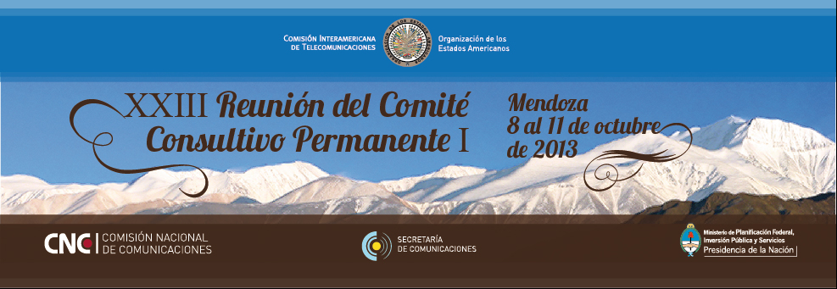

BOLETIN INFOMATIVO

- LUGAR DE LA REUNIÓN

Hotel Intercontinental Mendoza
Blvd. Pérez Cuesta esq. Av. Acceso Este
Mendoza, República Argentina
Tel. + (54) (261) 521-8800 - Fax: + (54) (261) 521-8801
www.intercontinentalmendoza.com

- CONTACTO LOCAL

Mr. Luis Carranza
Jefe del Área de Comunicaciones e Imagen Corporativa
Gerencia de Relaciones Internacionales e Institucionales
Comisión Nacional de Comunicaciones (CNC)
Perú 103 – Piso 8, Ciudad de Buenos Aires – República Argentina
Tel: + (54) (11) 4347-9454 - Fax: + (54) (11) 4347-9546
E-mail: lcarranza@cnc.gov.ar

- Alojamiento y reservas de hotel

Es importante que realice su reserva tan pronto como sea posible.

A partir del día 10 de octubre se desarrollará en la ciudad de Mendoza un congreso médico muy importante por lo que desde ese día se encuentra limitada la disponibilidad de alojamiento. Se sugiere regresar a la ciudad de Buenos Aires el día viernes 11 de octubre por la tarde/noche.

La Administración Argentina ha conseguido tarifas especiales en hoteles céntricos. Las mismas se exhiben en el siguiente cuadro. Se solicita a los participantes completar el formulario adjunto y enviarlo directamente al hotel seleccionado vía e-mail.

Las reservas deben incluir un número de tarjeta de crédito. Recibirá un mensaje de confirmación cuando su reserva haya sido aceptada por el hotel. En caso de no concurrir a la reunión, la reserva debe ser cancelada con suficiente antelación.

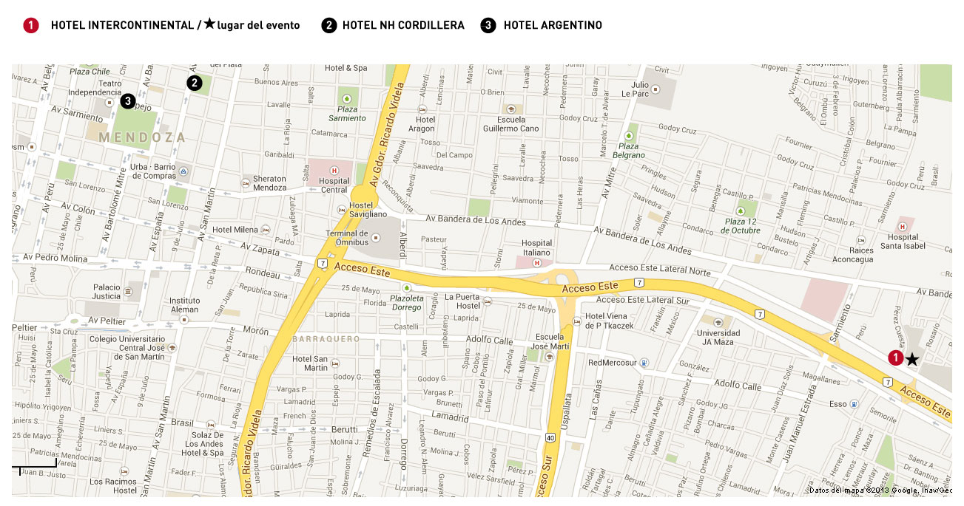

HOTEL | HABITACIÓN TARIFA | OBSERVACIONES
(1) INTERCONTINENTAL MENDOZA * * * * *  Blvd. Pérez Cuesta esq. Av. Acceso Este  Tel. +54 0261 521-8822 / 8821  Check-In: 15:00 HS / Check-Out: 12:00 HS  reservas@intercontinentalmendoza.com  www.intercontinentalmendoza.com | Single o Doble USD 157  Incluye impuestos y desayuno buffet | - Hotel Sede del Evento  - Sin disponibilidad viernes 11 de Octubre
(2) NH CORDILLERA * * * *  España 1324  Tel: +54 0261 441-6464  Check-In: 14:00 HS / Check-Out: 12:00 HS  rsvt.nhcordillera@nh-hotels.com  www.nh-hotels.com | Single o Doble Standard USD 116  Incluye impuestos y desayuno buffet | - Hotel zona centro a 4km de Hotel Sede  - Taxi a Hotel Sede USD 7  - El hotel cuenta con habitaciones disponibles para el día viernes 11 de Octubre. Reservar lo antes posible.
(3) ARGENTINO * * *  Espejo 455  Tel: +54 261 405-6300  Check-In: 15:00 HS / Check-Out: 11:00 HS  reservas@argentino-hotel.com  www.argentino-hotel.com | Single Standard  USD 87  Doble Standard USD 107  Incluye impuestos  y desayuno buffet | - Hotel zona centro a 4km de Hotel Sede  - Taxi a Hotel Sede USD 7  - Sin disponibilidad viernes 11 de Octubre

4. INVITACIONES

Cocktail de Recepción: martes 8 de octubre 19:00hs. en el Wine Club Lounge del Hotel Sede.
Vestimenta sugerida: Formal

Cena de Clausura: jueves 10 de octubre 20:00hs. en el Hotel Sede.
Vestimenta sugerida: Formal

5. Vuelos y transporte

Aeropuerto de Ezeiza: está ubicado a 40 minutos de la ciudad de Buenos Aires y se utiliza para el arribo y partida de vuelos internacionales.

Aeroparque Jorge Newbery: se utiliza para vuelos nacionales aunque muchos vuelos internacionales arriban a este aeropuerto ubicado a 15 minutos del microcentro porteño.

Traslados Aeropuerto Ezeiza – Aeroparque Jorge Newbery:
Remises y taxis privados:
Valor aproximado del traslado Ezeiza-Aeroparque $ 270.- (USD 50) www.taxiezeiza.com.ar
Minibuses: Valor aproximado traslado Ezeiza-Aeroparque $ 85.- (USD 16) www.tiendaleon.com.ar

Aeropuerto “El Plumerillo” (Mendoza): Remises y taxis privados: la distancia desde el Aeropuerto de Mendoza a la ciudad es de 11 km y el valor aproximado de un taxi o remis es de $ 90.- (USD 17.-)

6. INFORMACIÓN GENERAL

Ciudad de Mendoza

La Ciudad de Mendoza se posiciona como una de las más importantes de la República Argentina. Ubicada al pie de las más altas montañas de Los Andes, su clima es agradable, templado con escasas lluvias y muy pocos días de viento, gracias a la protección de la cordillera.

La Ciudad en su conjunto es un atractivo en sí misma, fundada en 1561 por Pedro del Castillo, su gastronomía ocupa un papel fundamental, en los hoteles con su comida internacional y en los pequeños restaurantes típicos y tradicionales de platos exquisitos. La variedad es extensa: desde asados y empanadas criollas hasta comidas étnicas de origen oriental, español o italiana, regadas con los mejores vinos.

Posee una dinámica actividad artística y cultural: teatros, museos, galerías de arte y muestras de artesanías enriquecen la oferta cotidiana. Abierta y siempre viva, los pubs, locales para distenderse y bailar, teatros, cines y casinos, permanecen abiertos hasta altas horas de la noche.

Formalidades de entrada
La mayoría de los delegados no requieren visa para ingresar a Argentina. Podrá consultar la necesidad de visa en www.mrecic.gov.ar “temas consulares”. Sin embargo, recomendamos consultar en su embajada o consulado para mayor seguridad.

Se recomienda a aquellas personas que requieren visa para ingresar a Argentina, contactarse con el Lic. Luciano Intelesano a través de su e-mail lintelesano@cnc.gov.ar para solicitar una carta de invitación personalizada dirigida al solicitante vía e-mail, carta que luego servirá para ser entregada en la Embajada Argentina del país requirente a los fines de conseguir dicha visa.

No se exige ningún certificado de vacunación al entrar en el país, salvo contra el cólera y la fiebre amarilla a los pasajeros procedentes de países en que estas enfermedades son endémicas.

Idioma

El español es el idioma oficial, pero la mayoría de la población habla el inglés.

Corriente Eléctrica

En toda la Argentina la corriente es alterna, y el voltaje es de 220 Volts. Los hoteles poseen normalmente adaptadores de voltaje de 110 Volts.

Clima

El clima de Mendoza –templado y húmedo- es benigno todo el año, por lo cual, son escasos los días de calor y frío intensos.

Los valores normales en esta época del año oscilan entre los 10º y los 20º con una temperatura media de 15º.

Moneda

El peso ($) es la moneda oficial argentina. Aunque el dólar es generalmente aceptado, el cambio de divisas en moneda nacional se realiza en bancos y casas autorizadas. Las tarjetas de crédito de aceptación más frecuente son American Express, VISA, Diners y Mastercard.

Los tipos de cambio pueden fluctuar. Al 1/8/2013 el tipo de cambio oficial respecto del dólar era:
USD 1 = $ 5,50.

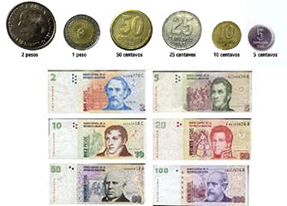

Compras. Devolución del IVA

En el aeropuerto podrá recuperar el 21% del importe abonado en concepto del Impuesto al Valor Agregado (IVA), si ha adquirido productos nacionales por importes superiores a $ 70 (por factura) en los comercios adheridos al sistema “Global Refund”.

Para mayor información, sugerimos visitar:
http://www.aa2000.com.ar/ip_dsv_internayregiona_partidas.aspx#P_9 “Tax-Refund”

Horarios comerciales

Bancos y casas de cambio: de lunes a viernes, entre 10 am y 3 pm.
Oficinas comerciales: generalmente de 9 am a 12 pm y de 2 pm a 7 pm.
Tiendas y negocios: de 9 am a 8 pm. Los sábados, el horario es de 9 am a 1 pm.
Cafés, confiterías y pizzerías: están casi siempre abiertos, con un paréntesis entre dos y seis de la madrugada.
Restaurantes: el almuerzo se sirve a partir de las 12.30 pm y la cena a partir de las 8:30 pm.
Muchos establecimientos ofrecen comidas rápidas a toda hora.

Propinas

Es costumbre dejar un 10% del importe del servicio en cafeterías y restaurantes y dar una propina a porteros, maleteros y acomodadores de espectáculos.

Datos Útiles

Para más datos sobre la Ciudad de Buenos Aires sugerimos consultar la siguiente página: www.ciudaddemendoza.gov.ar

